Riesgos Laborales en Argentina: Ocupaciones que Conllevan Peligro y su Impacto en la Vida de los Trabajadores

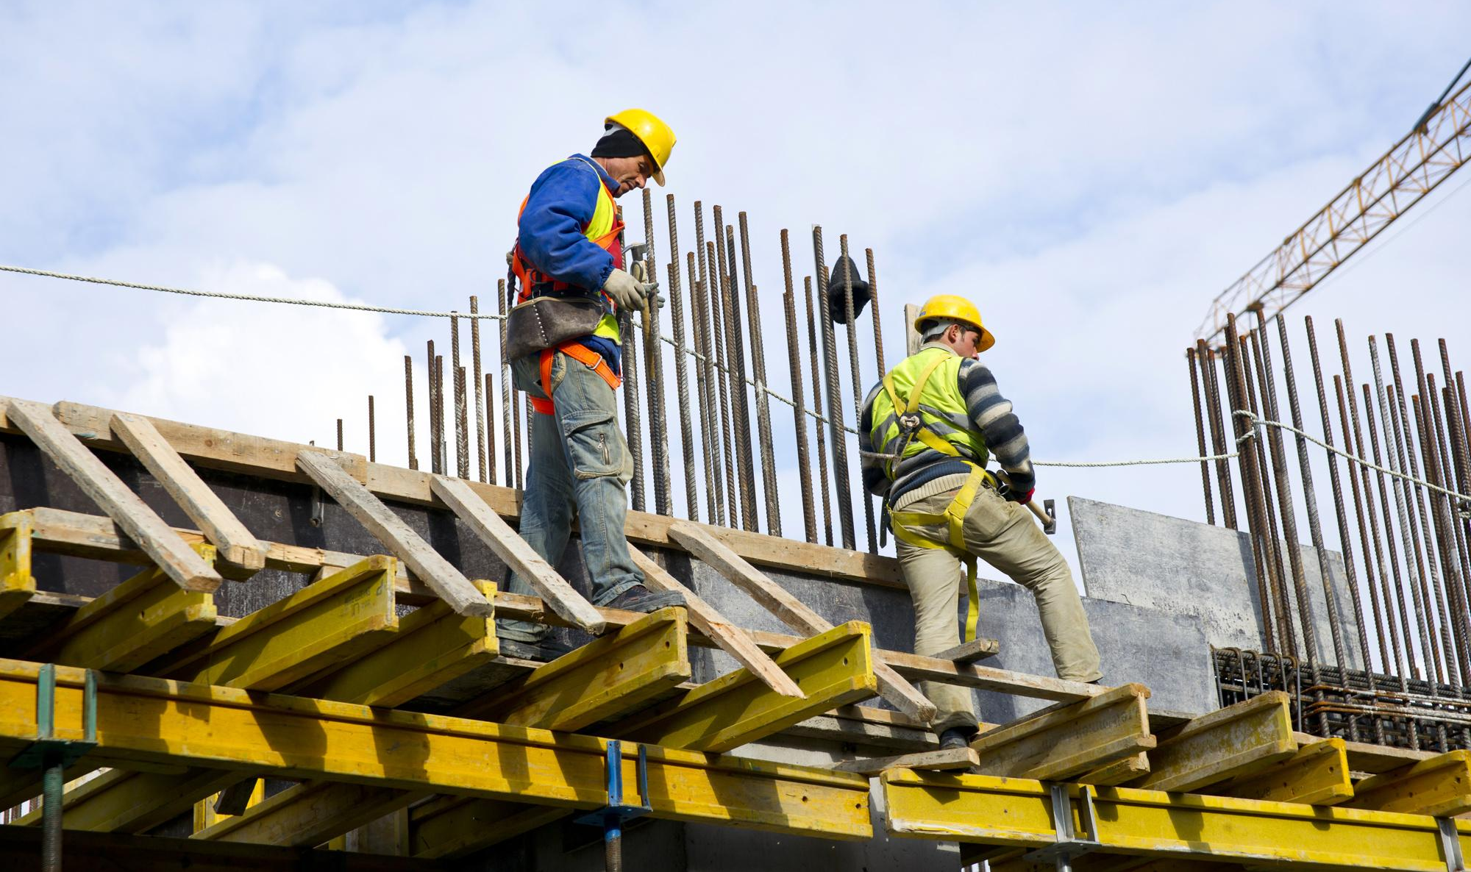

En Argentina, como en muchos otros países, existen ocupaciones que conllevan un mayor riesgo para la salud y la seguridad de los trabajadores. Estos riesgos laborales pueden tener un impacto significativo en la vida de los trabajadores y sus familias.

Ocupaciones de Alto Riesgo en Argentina
Algunas de las ocupaciones que se consideran de alto riesgo en Argentina incluyen:

- Trabajadores de la construcción: Los trabajadores de la construcción están expuestos a riesgos como caídas, electrocución y lesiones por herramientas y materiales.

- Trabajadores de la minería: Los trabajadores de la minería están expuestos a riesgos como explosiones, incendios y lesiones por maquinaria y equipo.

- Trabajadores del transporte: Los trabajadores del transporte están expuestos a riesgos como accidentes de tráfico, lesiones por carga y descarga, y exposición a sustancias químicas.

- Trabajadores de la agricultura: Los trabajadores de la agricultura están expuestos a riesgos como lesiones por maquinaria y equipo, exposición a sustancias químicas y enfermedades transmitidas por vectores.

Impacto en la Vida de los Trabajadores

Los riesgos laborales pueden tener un impacto significativo en la vida de los trabajadores y sus familias. Algunos de los efectos incluyen:

- Lesiones y enfermedades: Los riesgos laborales pueden causar lesiones y enfermedades que pueden afectar la capacidad de los trabajadores para realizar sus tareas y disfrutar de una vida saludable.

- Estrés y ansiedad: Los riesgos laborales pueden causar estrés y ansiedad en los trabajadores, lo que puede afectar su bienestar emocional y su capacidad para realizar sus tareas.

- Impacto en la familia: Los riesgos laborales pueden tener un impacto significativo en la familia de los trabajadores, incluyendo la pérdida de ingresos, la ansiedad y el estrés.

Medidas de Prevención y Protección

Es importante que los empleadores y los trabajadores tomen medidas para prevenir y protegerse contra los riesgos laborales. Algunas de las medidas incluyen:

- Capacitación y entrenamiento: Los trabajadores deben recibir capacitación y entrenamiento adecuados para realizar sus tareas de manera segura.

- Equipo de protección personal: Los trabajadores deben utilizar equipo de protección personal adecuado para protegerse contra los riesgos laborales.

- Inspecciones y mantenimiento: Los empleadores deben realizar inspecciones y mantenimiento regulares de los equipos y maquinarias para asegurarse de que estén en buen estado y funcionen de manera segura.

Los riesgos laborales son un problema significativo en Argentina, y es importante que los empleadores y los trabajadores tomen medidas para prevenir y protegerse contra ellos. La capacitación y el entrenamiento adecuados, el equipo de protección personal y las inspecciones y mantenimiento regulares son algunas de las medidas que pueden ayudar a reducir los riesgos laborales y proteger la salud y la seguridad de los trabajadores.

